PHÒNG GD&ĐT VŨ QUANG_LỚP 6_BÀI ĐÁNH GIÁ CUỐI KÌ I MÔN TOÁN

A. KHUNG MA TRẬN BÀI ĐÁNH GIÁ CUỐI HỌC KÌ I MÔN TOÁN – LỚP 6
TT | Chủ đề | Nội dung/  Đơn vị kiến thức | Mức độ đánh giá |  |  |  |  |  |  |  | Tổng  %  điểm
TT | Chủ đề | Nội dung/  Đơn vị kiến thức | Nhận biết |  | Thông hiểu |  | Vận  dụng |  | Vận dụng cao |  | Tổng  %  điểm
TT | Chủ đề | Nội dung/  Đơn vị kiến thức | TNKQ | TL | TNKQ | TL | TNKQ | TL | TNKQ | TL | Tổng  %  điểm
1 | Số tự nhiên | Số tự nhiên và tập hợp các số tự nhiên. Thứ tự trong tập hợp các số tự nhiên | 1 |  |  |  |  |  |  |  | 2,5
1 | Số tự nhiên | Các phép tính với số tự nhiên.  Dấu hiệu chia hết cho 2,3,5,9. Phép tính luỹ thừa với số mũ tự nhiên | 1 |  | 2 | 1 |  | 1 |  |  | 17,5
1 | Số tự nhiên | Tính chia hết trong tập hợp các số tự nhiên. Số nguyên tố Ước chung và bội chung | 1 |  |  | 1 |  | 1 |  | 1 | 27,5
2 | Số nguyên | Số nguyên âm và tập hợp các số nguyên. Thứ tự trong tập hợp các số nguyên. Các phép tính với số nguyên. | 1 |  | 2 | 2 |  | 2 |  |  | 27,5
2 | Số nguyên | Tính chia hết trong tập hợp các số nguyên |  |  |  |  |  |  |  | 1 | 5
3 | Các hình phẳng trong thực tiễn | Tam giác đều, hình vuông, lục giác đều | 1 |  |  |  |  |  |  |  | 2,5
3 | Các hình phẳng trong thực tiễn | Hình chữ nhật, hình thoi, hình bình hành, hình thang cân |  |  |  |  |  | 1 |  |  | 10
4 | Tính đối xứng của hình phẳng trong thế giới tự nhiên | Hình có trục đối xứng | 1 |  |  |  |  |  |  |  | 2,5
4 | Tính đối xứng của hình phẳng trong thế giới tự nhiên | Hình có tâm đối xứng | 1 |  |  |  |  |  |  |  | 2,5
4 | Tính đối xứng của hình phẳng trong thế giới tự nhiên | Liên hệ giữa tính đối xứng trong thực tiễn. | 1 |  |  |  |  |  |  |  | 2,5
Tổng |  |  | 8 |  | 4 | 4 |  | 5 |  | 2
Tỉ lệ % |  |  | 30 |  |  | 20 |  | 40 |  | 10 | 100
Tỉ lệ chung |  |  | 50% |  |  |  | 50% |  |  |  | 100

B. BẢNG ĐẶC TẢ MA TRẬN BÀI ĐÁNH GIÁ CUỐI HỌC KÌ I MÔN TOÁN – LỚP 6

TT | Chủ đề |  | Mức độ đánh giá | Số câu hỏi theo mức độ  nhận thức
TT |  |  | Mức độ đánh giá | Nhận biết | Thông hiểu | Vận dụng | Vận dụng cao
SỐ VÀ ĐẠI SỐ
1 | Số tự nhiên | Số tự nhiên và tập hợp các số tự nhiên. Thứ tự trong tập hợp các số tự nhiên | Nhận biết: Nhận biết được tập hợp các số tự nhiên. | 1  TN
1 | Số tự nhiên | Các phép tính với số tự nhiên. Phép tính luỹ thừa với số mũ tự nhiên | Nhận biết: - Nhận biết được thứ tự thực hiện các phép tính.  - Nhận biết được phép nhân chia các lũy thừa cùng cơ số  Thông hiểu:  - Thực hiện được các phép tính: cộng, trừ, nhân, chia trong tập hợp số tự nhiên.  - Vận dụng được các tính chất giao hoán, kết hợp, phân phối của phép nhân đối với phép cộng trong tính toán.  - Thực hiện được phép tính luỹ thừa với số mũ tự nhiên; thực hiện được các phép nhân và phép chia hai luỹ thừa cùng cơ số với số mũ tự nhiên.  Vận Dụng- Vận dụng được các tính chất của phép tính (kể cả phép tính luỹ thừa với số mũ tự nhiên) để tính nhẩm, tính nhanh một cách hợp lí.  - Giải quyết được những vấn đề thực tiễn (đơn giản, quen thuộc) gắn với thực hiện các phép tính (ví dụ: tính tiền mua sắm, tính lượng hàng mua được từ số tiền đã có, ...). | 3  TN |  | 2  TL
1 | Số tự nhiên | Tính chia hết trong tập hợp các số tự nhiên. Số nguyên tố. Ước chung và bội chung | Nhận biết:  - Nhận biết được quan hệ chia hết, khái niệm ước và bội.  - Nhận biết được khái niệm số nguyên tố, hợp số.  - Nhận biết được phép chia có dư, định lí về phép chia có dư.  - Nhận biết được phân số tối giản.  Vận dụng:  - Vận dụng được dấu hiệu chia hết cho 2, 5, 9, 3 để xác định một số đã cho có chia hết cho 2, 5, 9, 3 hay không.  - Thực hiện được việc phân tích một số tự nhiên lớn hơn 1 thành tích của các thừa số nguyên tố trong những trường hợp đơn giản.  - Xác định được ước chung, ước chung lớn nhất; xác định được bội chung, bội chung nhỏ nhất của hai hoặc ba số tự nhiên; thực hiện được phép cộng, phép trừ phân số bằng cách sử dụng ước chung lớn nhất, bội chung nhỏ nhất.  - Vận dụng được kiến thức số học vào giải quyết những vấn đề thực tiễn (đơn giản, quen thuộc) (ví dụ: tính toán tiền hay lượng hàng hoá khi mua sắm, xác định số đồ vật cần thiết để sắp xếp chúng theo những quy tắc cho trước,...).  Vận dụng cao:  - Vận dụng được kiến thức số học vào giải quyết những vấn đề thực tiễn (phức hợp, không quen thuộc). | 1  TN | 1  TL | 1  TL | 1  TL
2 | Số nguyên | Số nguyên âm và tập hợp các số nguyên. Thứ tự trong tập hợp các số nguyên | Nhận biết:  - Nhận biết được số nguyên âm, tập hợp các số nguyên.  - Nhận biết được số đối của một số nguyên.  - Nhận biết được thứ tự trong tập hợp các số nguyên.  - Nhận biết được ý nghĩa của số nguyên âm trong một số bài toán thực tiễn.  Thông hiểu:  - Biểu diễn được số nguyên trên trục số.  - So sánh được hai số nguyên cho trước | 1  TN | 1  TL
2 | Số nguyên | Các phép tính với số nguyên. Tính chia hết trong tập hợp các số nguyên | Nhận biết:  - Nhận biết được quan hệ chia hết, khái niệm ước và bội trong tập hợp các số nguyên.  - Nhận biết được phép tính cộng, trừ, nhân, chia hai số nguyên cùng dấu, khác dấu.  Vận dụng:  - Thực hiện được các phép tính: cộng, trừ, nhân, chia (chia hết) trong tập hợp các số nguyên.  - Vận dụng được các tính chất giao hoán, kết hợp, phân phối của phép nhân đối với phép cộng, quy tắc dấu ngoặc trong tập hợp các số nguyên trong tính toán (tính viết và tính nhẩm, tính nhanh một cách hợp lí).  - Giải quyết được những vấn đề thực tiễn (đơn giản, quen thuộc) gắn với thực hiện các phép tính về số nguyên (ví dụ: tính lỗ lãi khi buôn bán,...).  Vận dụng cao:  - Giải quyết được những vấn đề thực tiễn (phức hợp, không quen thuộc) gắn với thực hiện các phép tính về số nguyên. | 2  TN |  | 2  TL | 1  TL
HÌNH HỌC VÀ ĐO LƯỜNG
5 | Các hình phẳng trong thực tiễn | Tam giác đều, hình vuông, lục giác đều | Nhận biết:  - Nhận dạng được tam giác đều, hình vuông, lục giác đều. | 1  TN
5 | Các hình phẳng trong thực tiễn | Hình chữ nhật, hình thoi, hình bình hành, hình thang cân | Thông hiểu:  - Mô tả được một số yếu tố cơ bản (cạnh, góc, đường chéo) của hình chữ nhật, hình thoi, hình bình hành, hình thang cân. |  | 1  TL
6 | Tính đối xứng của hình phẳng trong thế giới tự nhiên | Hình có trục đối xứng | Nhận biết:  - Nhận biết được trục đối xứng của một hình phẳng.  - Nhận biết được những hình phẳng trong tự nhiên có trục đối xứng (khi quan sát trên hình ảnh 2 chiều). | 1  TN
6 | Tính đối xứng của hình phẳng trong thế giới tự nhiên | Hình có tâm đối xứng | Nhận biết:  - Nhận biết được tâm đối xứng của một hình phẳng.  - Nhận biết được những hình phẳng trong thế giới tự nhiên có tâm đối xứng (khi quan sát trên hình ảnh 2 chiều). | 1  TN
6 | Tính đối xứng của hình phẳng trong thế giới tự nhiên | Vai trò của đối xứng trong thế giới tự nhiên | Nhận biết:  - Nhận biết được tính đối xứng trong Toán học, tự nhiên, nghệ thuật, kiến trúc, công nghệ chế tạo,...  - Liên hệ tính đối xứng trong thực tiễn. | 1  TN

C. ĐỀ MINH HỌA | BÀI ĐÁNH GIÁ CUỐI HỌC KÌ I  Năm học: 2022 - 2023  Lớp: 6 Môn: TOÁN  Thời gian: 90 phút (không kể thời gian phát đề)
Phần 1. (3 điểm). Trắc nghiệm khách quan
Hãy khoanh tròn vào phương án mà em cho là đúng.
Câu 1. Trong các số sau số nào thuộc tập hợp số nhiên.
A. 4. B. 1,2. C. −4. D. .
Câu 2. Kết quả của phép tính bằng:
A. . B. . C. . D.
Câu 3. Số nào sau đây chia hết cho 2?
A. 475. B. 491. C. 601. D. 870.
Câu 4. Số nào sau đây là số nguyên tố?
A. 91. B. 39. C. 43. D. 51.
Câu 5. Kết quả phép tính là
A. B. C. D.
Câu 6. Kết quả phép tính là:
A. 20. B. –20. C. 48. D. – 48.
Câu 7. Tam giác có độ dài các cạnh đều bằng 5cm là:
A. tam giác vuông cân B. tam giác vuông. C. tam giác đều. D. tam giác cân.
Câu 8. Trong các hình sau, hình nào có trục đối xứng?
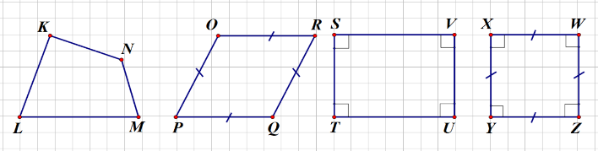
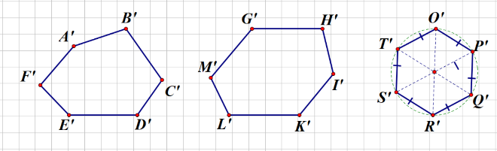
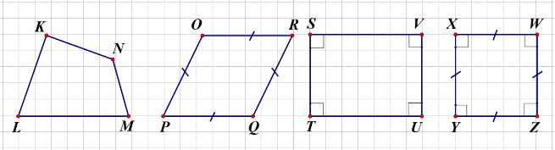
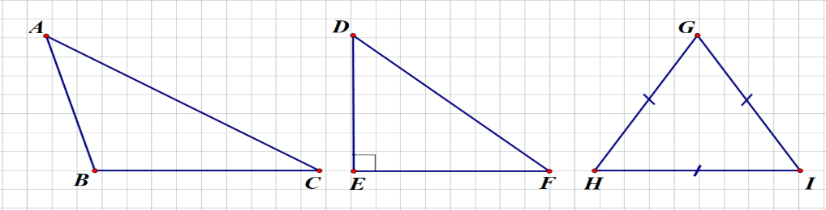

(1) (2) (3) (4)

A. (3). B. (4). C. (2). D. (1).
Câu 9. Kết quả của phép tính bằng:
A. . B. . C. . D. .
Câu 10. Kết quả của phép tính (−3).( −10) là:
A. -- 13 . B. 13 C. -- 30. D. 30.
Câu 11. Trong các hình sau, hình nào có tâm đối xứng?

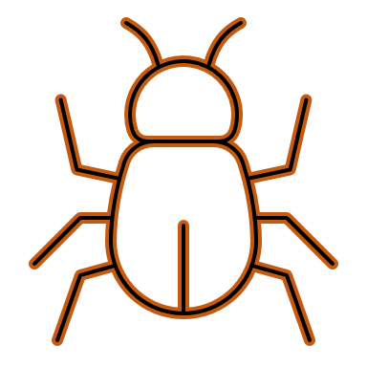 |  |  | 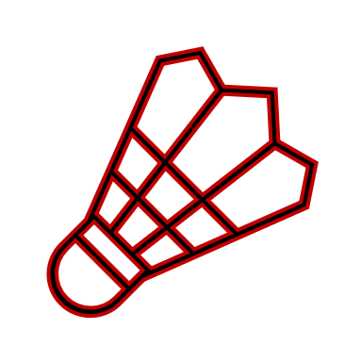
(1) | ( 2) | (3) | (4)

A. (3). B. (2). C. (4). D. (1).

Câu 12. Trong các hình sau hình ảnh nào có trục đối xứng?


(1) (2) (3) (4)

A. (1). B. (4). C. (3). D. (2).

Phần 2. Tự luận (7 điểm)
Câu 1. (1,5 điểm) Thực hiện các phép tính sau một cách hợp lí :
a) (−17) + (−83) . b) (39 − 19) : (−2) + (34 − 22).5
c)
Câu 2. (1,5 điểm) Tìm x biết :
a) −2.x + 15 = −5 b) . c) 3^{x}.2 + 15 = 33
Câu 3. (1 điểm) Một mảnh vườn hình chữ nhật có chiều dài 25 m, chiều rộng 15m. Người ta làm hai lối đi rộng 1 m như hình vẽ. Phần đất còn lại dùng để trồng cây. Tính diện tích đất dùng để trồng cây.
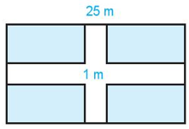
Câu 4. (2 điểm) a) Số học sinh khối 6 của một trường khi xếp thành 4 hàng, 6 hàng hoặc 7 hàng thì vừa đủ. Hỏi khối 6 của trường đó có bao nhiêu học sinh? Biết số học sinh khối 6 trong khoảng 250 đến 300.
b) Nhiệt độ buổi sáng của phòng ướp lạnh là - 9⁰C. Nhiệt độ buổi chiều của phòng ướp lạnh đó là bao nhiêu, biết nhiệt độ tăng 4⁰C so với buổi sáng?.
Câu 5. (1 điểm) a) Tìm số tự nhiên x biết: 56 ⋮ x và 70 ⋮ x trong đó 10 < x < 20.
b) Cho A = 1 + 3 + 3² + 3³ + … + 3¹⁰¹. Chứng minh rằng A chia hết cho 13

D.ĐÁP ÁN VÀ THANG ĐIỂM
Phần 1. Trắc nghiệm khách quan
Mỗi câu TN trả lời đúng được 0,25 điểm.

Câu | 1 | 2 | 3 | 4 | 5 | 6 | 7 | 8 | 9 | 10 | 11 | 12
Phương án đúng | A | B | D | C | A | B | C | A | A | D | B | A

Phần 2. Tự luận
Câu | Nội dung | Điểm
1 | a) (−17) + (−83) = −100 | 0,5
1 | b) (39 − 19) : (−2) + (34 − 22).5 = −10 + 60 = 50 | 0,5
1 | c) = 4(−115 +15) −1 = −401 | 0,5
2 | a) −2x = −5 −15 ; −2x = −20; x = 10 | 0,5
2 | b) x = 16:(−2) = −8 | 0,5
2 | c) .2 + 15 = 33  .2 = 33 −15  .2 = 18  = 9= 3²  x = 2 | 0,5
3 | Nhìn vào hình vẽ ta thấy diện tích đất trồng cây là 4 mảnh đất hình chữ nhật nhỏ có kích thước như nhau.  Chiều dài của các 1 mảnh đất nhỏ màu xanh đó là:  (25 - 1):2 = 12 (m)  Chiều rộng của các mảnh đất nhỏ màu xanh đó là:  (15 - 1) : 2 = 7 (m)  Diện tích của một mảnh đất nhỏ màu xanh đó là:  12. 7 = 84 (m2)  Diện tích đất để trồng cây là:  4. 84 = 336 (m2)  Vậy diện tích đất để trồng cây là 336 m² | 1
4 | Gọi số học sinh cần tìm là a và 250 < a < 300.  Ta có : a⋮4, a⋮6 và a⋮7 => a ∈ BC (4;6;7 )  4 = 2²; 6 = 2 .3; 7=7.  =>BCNN (4;6;7)=2².3.7=84  =>B (42)= {0; 84; 168; 252; 336 ;....}  vì 250<a<300 nên a=252  Vậy số học sinh của khối 6 là 252 học sinh | 1,5
4 | Nhiệt độ buổi chiều của phòng ướp lạnh đó là : + 4⁰C= −5⁰C | 0,5
5 | a) Vì 56 ⋮ x; 70 ⋮ x nên x là ước chung của 56 và 70.  Ta có: 56 = 2.2.2.7 = 2³.7.  70 = 2.5.7.  ƯCLN(56; 70) = 2.7 = 14.  ƯC (56; 70) = {1; 2; 7; 14}.  Vì 10 < x < 20; x ∈ N nên x = 14. | 0,5
5 | b) A = 1 + 3 + 3² + 3³ + … + 3¹⁰¹  = (1 + 3 + 3²) + (3³ + 3⁴ + 3⁵) + … + (3⁹⁹ + 3¹⁰⁰ + 3¹⁰¹)  = (1 + 3 + 3²) + 3³(1 + 3 + 3²) + … + 3⁹⁹(1 + 3 + 3²)  = 13 + 3³.13 + … + 3⁹⁹.13  = 13.(1 + 3³ + … + 3⁹⁹) ⋮13.  Vậy A ⋮13. | 0,5

Chú ý: Nếu HS đưa ra cách giải khác với đáp án nhưng lời giải đúng vẫn cho điểm tối đa.

